主要标的规格型号
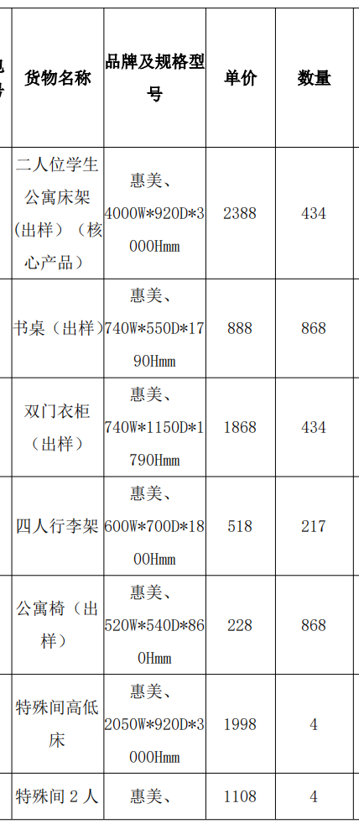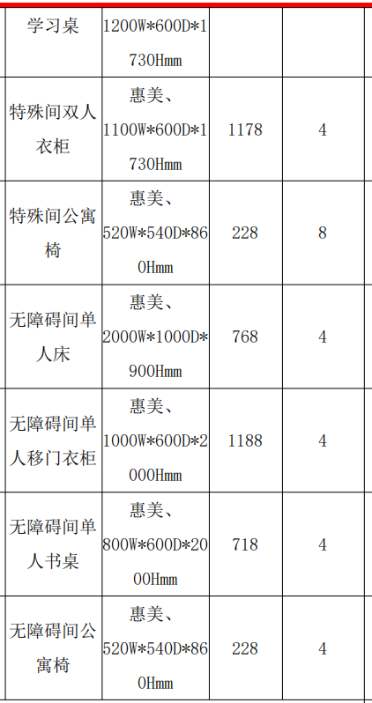
中标推荐理由：
浙江惠美工贸有限公司：深化设计方案详细、类似项目业绩多，中标(成交供应商)的评审总得分为：79.48。
中小企业声明函：
